Министерство науки и высшего образования Российской федерации

Федерального государственного бюджетного образовательного учреждения высшего образования

Московский государственный технический университет имени Н. Э. Баумана

(Национальный исследовательский университет)

Московский техникум космического приборостроения

**ОТЧЕТ ПО ЛАБОРАТОРНОЙ РАБОТЕ №5**

по теме: «Создание триггеров в MySQL

Специальность: 09.02.07 Информационные системы и программирование – квалификация «Программист»

Группа ТИП-51

|  |  |
| --- | --- |
| Проверил  Разработал | Осипова Н. М.  Симонян П. Р. |

Москва 2021

СОДЕРЖАНИЕ

1. Создание триггеров 3

# 1. Создание триггеров

1) Обновление баллов ДВИ при изменении и добавлении информации о проведенных экзаменах:

delimiter //

create trigger OnExamUpdateCount after update on exam

for each row

call countaet(new.entrant); //

create trigger OnExamInsertCount after insert on exam

for each row

call countaet(new.entrant); //

delimiter ;

Результат работы триггера изображен на рисунке 1.1.

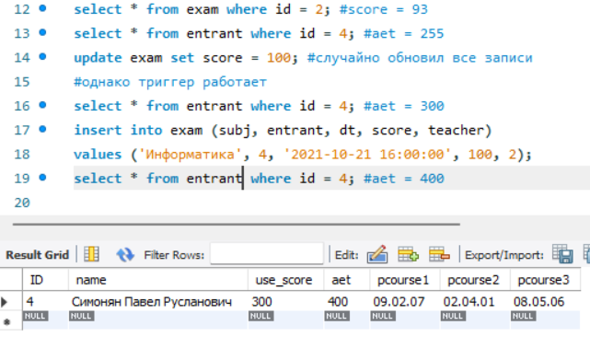

Рисунок 1.1 – результат работы триггера

2) Проверка конфликта времени проведения экзамена перед добавлением или изменением экзаменов:

delimiter //

create trigger OnExamUpdateDtConflict before update on exam

for each row

if exists((select * from exam where entrant = new.entrant and dt = new.dt)) then

SIGNAL SQLSTATE '45000'

SET MESSAGE_TEXT = 'У абитуриента уже указан экзамен на это время';

end if; //

create trigger OnExamInsertDtConflict before insert on exam

for each row

if exists((select * from exam where entrant = new.entrant and dt = new.dt)) then

SIGNAL SQLSTATE '45000'

SET MESSAGE_TEXT = 'У абитуриента уже указан экзамен на это время';

end if; //

delimiter ;

Результат работы триггера изображен на рисунке 1.3.

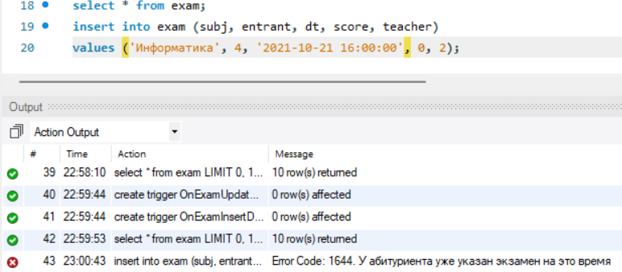

Рисунок 1.2 – результат работы триггера

3) Возврат среднего балла дополнительных вступительных экзаменов в указанном году:

delimiter //

create trigger OnExamUpdateDtInFuture before update on exam

for each row

if (year(new.dt) - year(current_date) > 1) then

SIGNAL SQLSTATE '45000'

SET MESSAGE_TEXT = 'Задание даты для экзамена, который наступит через два и более года, не предусмотрено.';

end if; //

create trigger OnExamInsertDtInFuture before insert on exam

for each row

if (year(new.dt) - year(current_date) > 1) then

SIGNAL SQLSTATE '45000'

SET MESSAGE_TEXT = 'Задание даты для экзамена, который наступит через два и более года, не предусмотрено.';

end if; //

delimiter ;

Результат работы триггера изображен на рисунке 1.3.

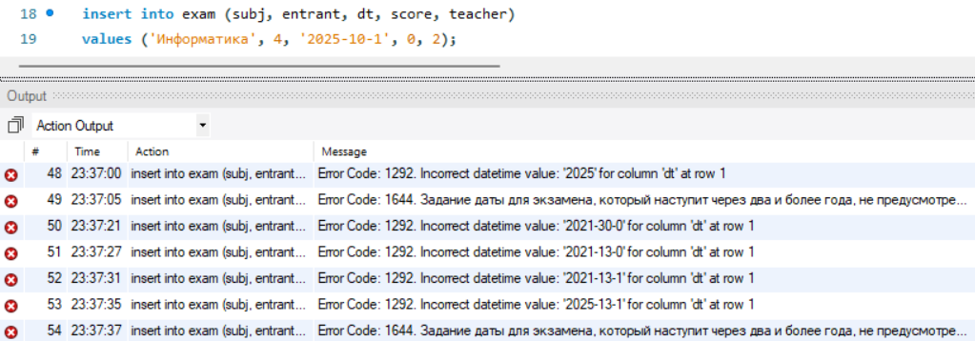

Рисунок 1.3 – результат работы триггера